附件：
扩大社会保险补贴范围政策内容及申报流程

一、补贴适用范围
重点群体在重点行业领域的中小微企业就业，并签订1年以上劳动合同，2025年企业按规定为其新缴纳或继续缴纳企业职工基本养老保险费、城镇职工基本医疗保险费和失业保险费（三险均应按规定实际缴纳，缺一不可）。
（一）重点群体。2025届高校毕业生和2023、2024届离校未就业的高校毕业生、2025年登记失业半年以上人员、防止返贫监测对象。
（二）重点行业领域。 制造业和生活服务业中的中小微企业。制造业参照《国民经济行业分类》(GB/T4754-2017)；生活服务业参照《国家统计局关于印发生活性服务业统计分类（2019）的通知》（国统字〔2019〕44号）。申请补贴的中小微企业未列入上级提供的大型企业名单。
二、补贴标准
按照个人缴费额的25%给予社会保险补贴，补贴期限为1年，从企业2025年为其实际缴纳社会保险费当月开始计算，中途解除或终止劳动关系的，不再享受相应补贴。
注：本次补贴仅受理截至申请时在职人员，已离职人员不在本次补贴受理范围内。
三、申请程序
补贴采用“先缴后补、按月申请、企业代申”方式，由企业代为申请（首次申请可将2025年1月以来符合条件月份的补贴一并申请，后续企业缴纳社会保险费后，按月集中代为申请），补贴资金直接发放至个人社保卡对应银行账户，首次申请期限截至2025年12月底，补贴发放时间截至2026年12月31日。（各区就业服务机构根据属地原则，受理企业提交的补贴申请）
本次扩大社保补贴申请采用线上、线下相结合的办理方式，企业登录申报平台后可查询符合条件人员名单。
（一）线上办理方式（受理申报平台推送的人员）
在浏览器中打开网上办件网址：https://zwfw.rst.fujian.gov.cn/#/index，点击就业创业模块——选择就业援助服务——点击扩大社保补贴申请模块——闽政通“单位扫码登录”办理。
线上申请示意图：
1.点击“就业创业”模块——点击“扩大社保补贴”进行在线办理
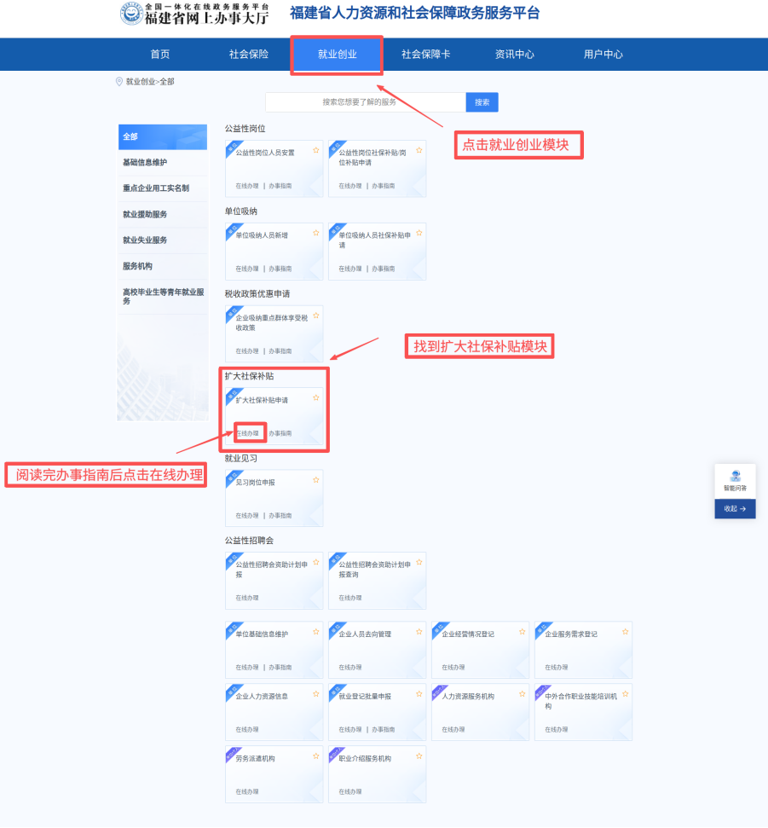
2.勾选办事须知——点击“下一步”
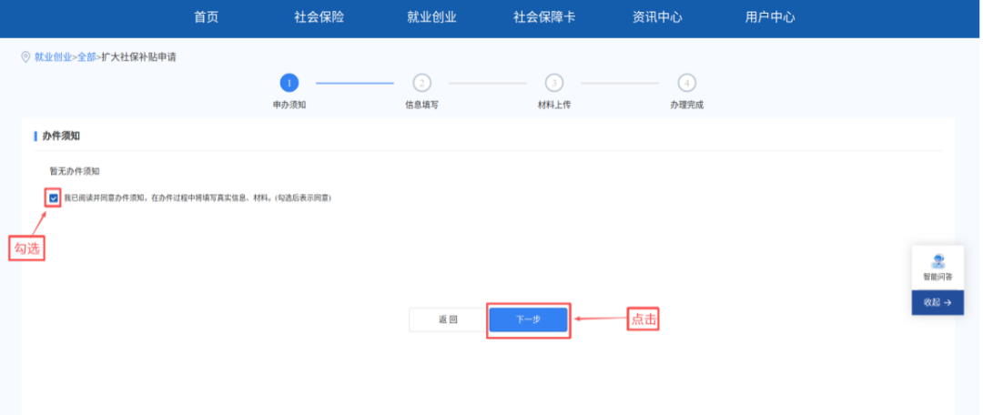
3.企业经办需先补充完善企业及职工基本信息（核对人员是否在职、个人银行账户信息是否填写或正确），勾选人员后点击“校验并核算”——点击“下一步”
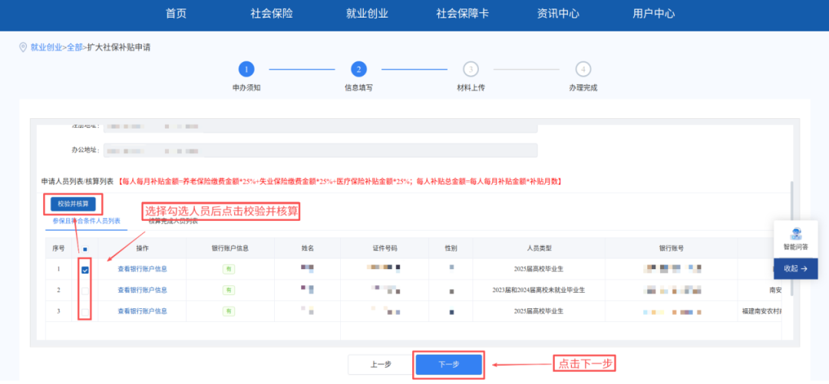
4.点击“选择享受月份”——勾选“符合条件月份”——点击“确认选择”
注：首次申请可将2025年1月以来符合条件月份的补贴一并申请，后续企业缴纳社会保险费后，按月集中代为申请。

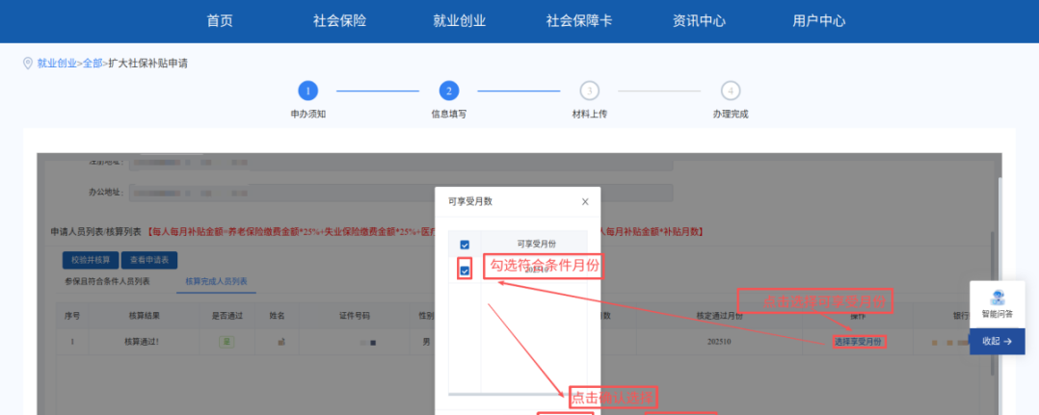
5.将下方进度条拉至最右侧，填入个人基本医疗保险缴费金额、失业保险缴费金额——点击“下一步”
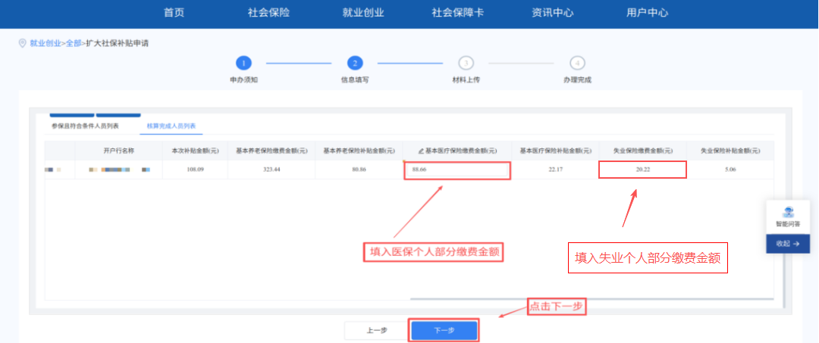
注：填写的基本医疗保险缴费金额、失业保险缴费金额=个人月缴费金额*享受的月份数。如个人每月缴费基数4000元，每月医疗保险缴费金额80元，享受4个月，则填写80*4=320元。系统自动生成基本医疗保险补贴金额=基本医疗保险缴费金额*25%，即320*25%=80元。
6.点击“校验并核算”按钮后，会根据核算通过的人员生成扩大社保补贴申请表，点击“查看申请表”按钮，可以查看及下载；
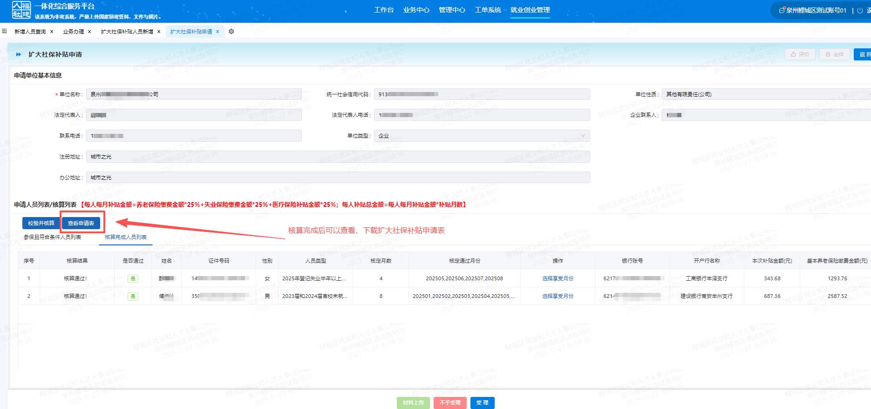
7.录入完成后即可点击材料上传上传必要材料，点击受理即可完成业务办理 。上传材料包括：《福建省扩大社会保险补贴范围政策补贴申请表》、职工个人社会保险缴交凭证和企业营业执照，以上申报材料均需加盖公章。

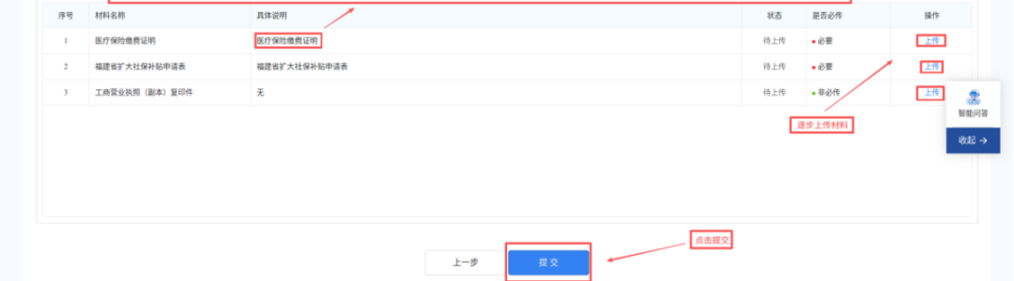

（二）线下办理方式（受理平台推送以外的人员，主要对象为2025届毕业生）
企业有符合条件的申领人员，但在申报平台上无相应的名单，可到企业参保地对应的区就业服务机构线下办理。企业应于2025年12月31日前递交申请，首次申请可将2025年1月以来符合条件月份的补贴一并申请，后续企业缴纳社会保险费后，按月集中代为申请。
申请材料：《福建省扩大社会保险补贴范围政策补贴申请表》、申报人员的学信网学历证明材料、职工个人社会保险缴交凭证和企业营业执照，以上申报材料均需加盖公章。
四、其他事项
（一）关于医社保缴费明细
按个人为单位生成参保缴费证明的正常上传，按企业为单位打印缴费证明的，需选取对象所在页进行打印，提交材料时需在补贴对象所在行进行标注。
（二）关于个人银行账户问题
个人银行卡号（如社会保障卡已激活金融功能的，请优先填写社会保障卡）未激活或冻结的银行卡，需先到当地银行网点进行激活或解冻，确保卡处于激活状态后再进行申请。如个人无金融功能的社保卡，请填写厦门本地办理的银行卡。
（三）经办联系电话
各区就业服务机构根据属地原则，受理企业提交的补贴申请：
1、厦门市劳动就业中心
地址：长青路191号劳动力市场大厦二楼
咨询电话：0592-5205591 0592-5039286
2、思明区就业中心
地址：思明区湖滨东路109号负一楼14号窗口
电话：0592-5863055
3、湖里区就业中心
地址：湖里区枋湖南路29号三楼18-20号窗口
电话：5383423/5667930
4、集美区就业中心
地址：集美区诚毅大街1号1105室
电话：0592-6213627
5、海沧区劳动就业中心
地址：海沧区南海三路1268号516
电话：0592-6582736
6、同安区劳动就业中心
地址：同安区环城西路97—99号
电话：7316713
7、翔安区就业中心
地址：翔安区新店路2009号人力资源大厦602室
电话：0592-7889657
附件：福建省扩大社会保险补贴申请表

附件
福建省扩大社会保险补贴范围政策补贴申请表

企业名称 |  |  |  |  |  | 社会信用代码
企业法人 |  |  |  |  |  | 法人证件号码
法人联系电话 |  |  |  |  |  | 企业注册地
所属行业 |  |  | 联系人 |  |  | 联系电话
吸纳重点群体花名册
序号 | 姓名 | 身份证号 | 重点群体类型 | 个人社保卡银行账号 |  |  | 开户行
1
2
3
......
申请企业  承诺 |  | 本单位承诺：  1.已与上述重点群体签订1年以上劳动合同并按规定为其缴纳基本养老保险费、基本医疗保险费、失业保险费。  2.以上填写的企业及重点群体基本信息完全属实，如有虚假，相关法律责任均由本单位自行承担。  3.该项补贴由企业代重点群体申领，补贴直接发放至重点群体个人账户。  承诺人：  年 月 日
初审意见  年 月 日 |  |  |  | 复审意见  年 月 日

